【附件一-1】
東園國小 113 學年第 下 學期【品德教育】融入教學活動執行成果檢核

實施年級 | 一年級 二年級 三年級四年級 五年級 六年級
融入主題(可複選) | 尊重 勤儉 誠信 感恩 關懷 正義 負責  寬恕 自律
實施方式(可複選) | 結合繪本進行，繪本名稱： 。  融入班級（ 綜合 ）課程，單元名稱： 你我好關係 。  融入學年自訂活動，活動主題： 。  配合校內安排之宣導活動，活動主題：  其他，請簡述： 。
活動概要  (條列式) | - 7個故事分享  全班討論問題和想法發表
成果描述(條列式) | - 透過7個故事，從「自己」出發，在故事分享和問題討論中學會感恩身邊的人、事和物與關懷他人。  在書寫問題答案時，加深對議題的理解與感想。
檢討建議(條列式) | - 問題討論時有同學會無法完整表達想法，透過全班討論時會針對問題來用各面向思考，構思自己完整的想法表達在書面回答問題中。  - 同學了解了遇到事情要先冷靜下來，學會轉念思考來面對困難。
活動照片 | 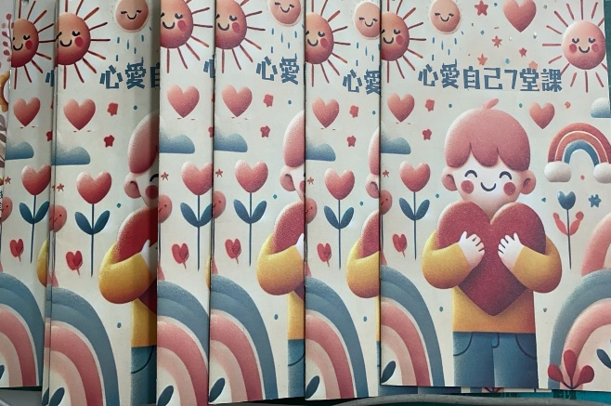 | 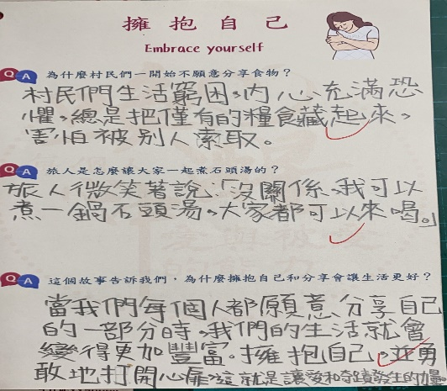
 | 上課教材 | 學生的想法1
活動照片 | 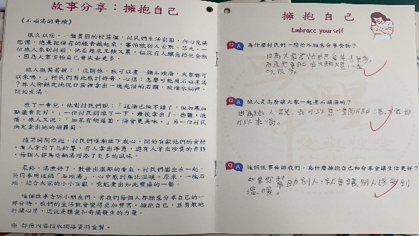 | 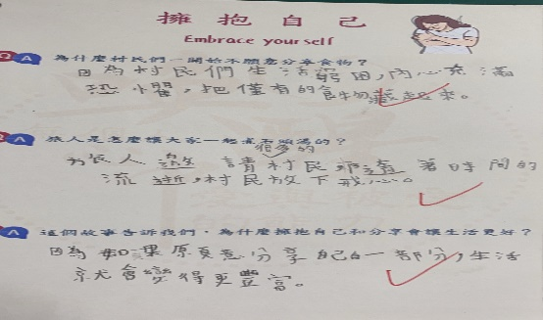
 | 學生的想法2 | 學生的想法3

